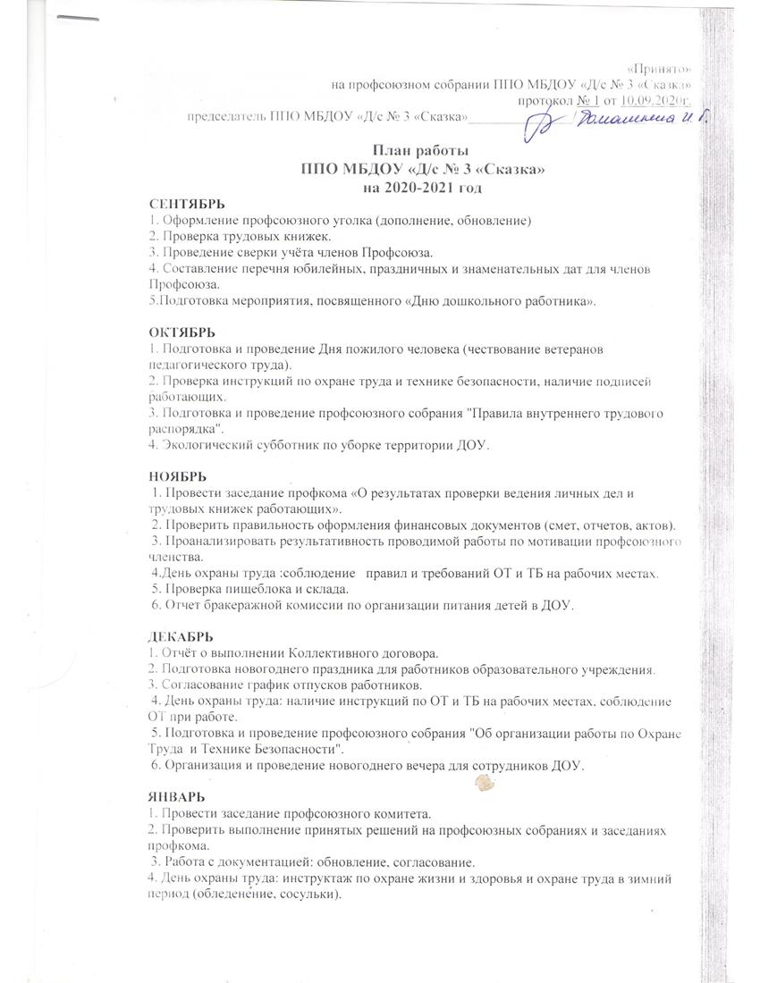
«

ФЕВРАЛЬ
1. Подготовить совместно с администрацией отчёт о ходе выполнения соглашения по охране труда и технике безопасности.
2. Подготовка и проведение мероприятий, посвященным 23 февраля и Международному женскому Дню 8 Марта.
3. День охраны труда
4. Контроль за обеспечением сотрудников ДОУ средствами индивидуальной защиты.

МАРТ
1. Проведение мероприятия честь Международного женского дня 8 Марта.
2. Поздравить ветеранов педагогического труда с 8 Марта.
3. День охраны труда: состояние охраны труда и техники безопасности на пищеблоке.

АПРЕЛЬ
1. Проверить и обследовать техническое состояние здания, оборудования на соответствие нормам и правилам охраны труда.
2. Месячник по охране труда и технике безопасности.
3. Провести профсоюзное собрание «Об организации работы по охране труда и технической безопасности».
4. Об участии сотрудников в экологических субботниках и благоустройстве территории ДОУ.

МАЙ
1. Совместно с администрацией рассмотреть отчёт о выполнении Коллективного договора).
2. Ознакомление работников с нормативными документами по правовым вопросам.
3. Участие в демонстрации и митинге, посвященным Международному дню солидарности трудящихся и Дню Победы.
4. День охраны труда: рейд по санитарному состоянию помещений и охраны труда на рабочем месте.
5. Проведение инструктажей к летней оздоровительной работе.
6. Проанализировать совместную работу с администрацией по созданию условий для повышения педагогического мастерства.

ИЮНЬ
1. Планирование профсоюзных собраний на следующий учебный год.
2. Проверить состояние охраны труда и техники безопасности в ДОУ.
3. Осуществлять контроль за своевременной выплатой отпускных работникам образовательного учреждения.
4. Проверить правильность оформления профсоюзных билетов, учётных карточек, отметок об уплате профсоюзных взносов.
5. Проверка выполнения соглашения по охране труда с администрацией за 1-е полугодие.

ИЮЛЬ
1. Отчет выполнения «Соглашения по охране труда» с администрацией за 1 полугодие.
2. Поверка ведения личных дел и трудовых книжек сотрудников ДОУ.
3. Проверка и обследование технического состояния зданий и сооружений, помещений ДОУ на соответствие нормам и правилам охраны труда.
4. День охраны труда: состояние территории ДОУ, соблюдение ОТ и ТБ при проведении прогулок в ДОУ.

АВГУСТ
1. Согласовать с администрацией: - тарификацию; - штатное расписание; контроль за комплектованием групп и расстановкой кадров на новый учебный год.
2. Привести в порядок делопроизводство в профсоюзной организации: работа с документацией, согласование, составление и утверждение планов, обновление инструкций и др.

